Уважаемые родители, друзья, партнеры дошкольной организации!
Предлагаем Вашему вниманию публичный доклад по результатам деятельности детского сада за 2021- 2022 учебный год.
Муниципальное дошкольное образовательное учреждение «Детский сад № 221» является звеном муниципальной системы образования г. Ярославля, учредителем которого является Департамент образования мэрии г. Ярославля.
Полное наименование в соответствии с Уставом:
муниципальное дошкольное образовательное учреждение «Детский сад № 221»
Сокращенное наименование в соответствии с Уставом:
МДОУ «Детский сад № 221»
Организационно-правовая форма в соответствии с Уставом:
муниципальное бюджетное учреждение.
Юридический адрес: 150010, город Ярославль, улица Индустриальная, дом 28.
Фактический адрес: 150010, город Ярославль, улица Индустриальная, дом 28.
Телефоны: (4852) 48-74-00 (заведующий), 41-21-22 (старший воспитатель); 41-21-32 (заместитель заведующего по административно-хозяйственной части),48-72-74 (медицинская сестра), 48-72-80 (бухгалтер) (факс)
E-mail: yardou221@yandex.ru
Ближайшее окружение: МДОУ «Детский сад № 221» расположен во Фрунзенском районе г. Ярославля в жилом квартале. В ближайшем окружении находятся МОУ «Средняя школа № 78», МОУ «Средняя школа № 73», МДОУ «Детский сад № 246», МДОУ «Детский сад № 42», МДОУ «Детский сад № 33», МДОУ «Детский сад № 22», муниципальное образовательное учреждение культурно-образовательный центр «ЛАД» (МОУ КОЦ «ЛАД»), муниципальное учреждение (МУ) центр физической культуры и спорта "Молния", филиал библиотеки №7.
Здание детского сада введено в эксплуатацию в ноябре 1967 года.
Дошкольное образовательное учреждение – это отдельно стоящее здание, территория которого ограждена забором и полосой зеленых насаждений. Работает учреждение в двенадцатичасовом режиме 5 дней в неделю с 7.00 до 19.00 часов с общепринятыми выходными в субботу и воскресенье. Муниципальное дошкольное образовательное учреждение «Детский сад № 221» обеспечивает образование детей раннего и дошкольного возраста от 1 года 6 месяцев до 7 лет.
Количество детей, посещающих учреждение составило 259 человек, функционировало 11 групп, из них 2-для детей раннего возраста, 9-для детей дошкольного возраста, в том числе: 1 компенсирующая группа для детей с тяжелыми нарушениями речи (ОНР) в возрасте 4-5 лет, 7 комбинированных групп для совместного образования здоровых детей и детей с тяжелыми нарушениями речи (ОНР) в возрасте 4-7 лет.
Детский сад в соответствии с лицензией 76 Л02 № 0000424 имеет право оказывать образовательные услуги по дошкольному образованию и дополнительному образованию детей и взрослых.
Управление дошкольным учреждением осуществляется в соответствии с законодательством РФ и уставом МДОУ «Детский сад № 221».
Непосредственное управление учреждением осуществляется заведующим дошкольной образовательной организации Исаевой Татьяной Георгиевной.
Организационная структура управления в дошкольном учреждении представляет собой совокупность всех его органов с присущими им функциями, состоит из взаимосвязанных между собой коллективов: административного, педагогического, финансового, медицинского, обслуживающего.
Административные обязанности в коллективе распределяются следующим образом. Заведующий – Исаева Татьяна Георгиевна, тел.: (4852) 48-74-00; осуществляет руководство образовательным учреждением, устанавливает контакты с внешними организациями, осуществляет системный контроль за воспитательно-образовательной, административно-хозяйственной и финансовой деятельностью учреждения, делегирует свои полномочия старшим воспитателям, старшей медицинской сестре, заместителю заведующего по административно-хозяйственной работе, главному бухгалтеру:
Старшие воспитатели – Захарикова Мария Алексеевна и Шестакова Ольга Львовна, тел.: (4852) 41-21-22; планируют и организуют методическую работу коллектива, руководят работой воспитателей, педагогов-специалистов, осуществляют работу с молодыми специалистами, анализируют выполнение основной образовательной программы, участвуют в разработке перспективных планов и направлений деятельности учреждения, организуют деятельность творческих групп.
Старшая медицинская сестра – Соседенко Александра Сергеевна, тел.: (4852) 48-72-74; работает в тесном контакте со старшим воспитателем, инструктором по физической культуре, педагогом-психологом по контролю и укреплению здоровья воспитанников и внедрению здоровьесберегающих технологий, контролирует санитарное состояние всех помещений и территории ДОО.
Главный бухгалтер – Переселова Ольга Сергеевна, тел.: (4852) 48-72-80; осуществляет организацию и контроль за финансово-экономической деятельностью ДОО.
Заместитель заведующего по административно-хозяйственной части - Осокина Ольга Николаевна, тел.: (4852) 41-21-32; организует и обеспечивает безопасное и бесперебойное обслуживание, выполнение предписаний надзорных органов, ремонт.
Руководитель каждого структурного подразделения отвечает перед заведующим за реализацию единой педагогической стратегии. Управление детским садом строится на принципах единоначалия и самоуправления, что предполагает активное взаимодействие администрации и педагогического коллектива и способствует повышению самосознания и ответственности каждого работника. В детском саду развиты следующие формы самоуправления: общее собрание трудового коллектива, совет педагогов, совет родителей, комиссия по урегулированию споров между участниками образовательных отношений.
Порядок выборов органов самоуправления и их компетенция определяются Уставом и другими локальными актами учреждения. Образовательная деятельность в детском саду организована в соответствии с:
− Федеральным законом от 29 декабря 2012 г. № 273-ФЗ «Об образовании в РФ»,
− Федеральным государственным стандартом дошкольного образования Приказ Минобрнауки России от 17.10.2013 N 1155 «Об утверждении федерального государственного образовательного стандарта дошкольного образования»;
− Комментариями к федеральному государственному стандарту дошкольного образования Минобрнауки РФ 28.02.2014; − Профессиональным стандартом педагога (приказ Министерства труда и социальной защиты Российской Федерации от «18» октября 2013 г. № 544н).
− Приказом Министерства просвещения России от 21.01.2018 № 32 «Об утверждении порядка организации и осуществления образовательной деятельности по основным общеобразовательным программам дошкольного образования»;
− Постановлением Главного санитарного врача РФ от 10.07.2015 г № 26 Москва «Об утверждении СанПиН 2.4.2 3286-15 «Санитарно-эпидемиологические требования к условиям и организации обучения и воспитания в организациях, осуществляющих образовательную деятельность по адаптированным основным общеобразовательным программа для обучающихся с ограниченными возможностями здоровья»;
− СанПиН 2.4.1.3049-13 «Санитарно-эпидемиологические требования к устройству, содержанию и организации режима работы дошкольных образовательных организаций».
Образовательный процесс в группах общеразвивающей направленности строится в соответствии с Общеобразовательной программой муниципального дошкольного образовательного учреждения «Детского сада № 221», разработанной на основе Образовательной программы дошкольного образования «Детство», под редакцией Т.И. Бабаевой, А.Г. Гогоберидзе, О.В. Солнцевой и парциальной программой речевого развития детей «Воспитание сказкой» под редакцией Л. Фесюковой.
В группах комбинированной направленности осуществляется совместное образование здоровых детей и детей с ограниченными возможностями здоровья в соответствии с образовательной программой МДОУ «Детский сад № 221» и Адаптированной основной образовательной программой МДОУ «Детский сад № 221», составленной на основе Адаптированной основной образовательной программы дошкольного образования детей с тяжелыми нарушениями речи (одобрена решением федерального учебно-методического объединения по общему образованию 7 декабря 2017 г. Протокол № 6/17) и Комплексной образовательной программой дошкольного образования для детей с тяжелыми нарушениями речи (общим недоразвитием речи) с 3 до 7 лет» Н.В. Нищевой.
В группах компенсирующей направленности реализуется Адаптированная основная образовательная программа дошкольного образования детей с тяжелыми нарушениями речи МДОУ «Детский сад № 221». Эта программа составлена для детей с ограниченными возможностями здоровья с учетом особенностей их психофизического развития, индивидуальных возможностей, обеспечивает коррекцию нарушений развития и социальную адаптацию воспитанников. Работа дошкольной организации в учебном году осуществляется в соответствии с приоритетными направлениями и годовыми задачами. Уровень развития воспитанников анализируется по итогам педагогической диагностики. Формами проведения диагностики являются наблюдения, результаты продуктивной деятельности воспитанников, специальные диагностические ситуации.
Разработаны карты оценки качества образовательного процесса по образовательным областям в каждой возрастной группе.
Результаты качества освоения ООП за 2021-2022 учебный год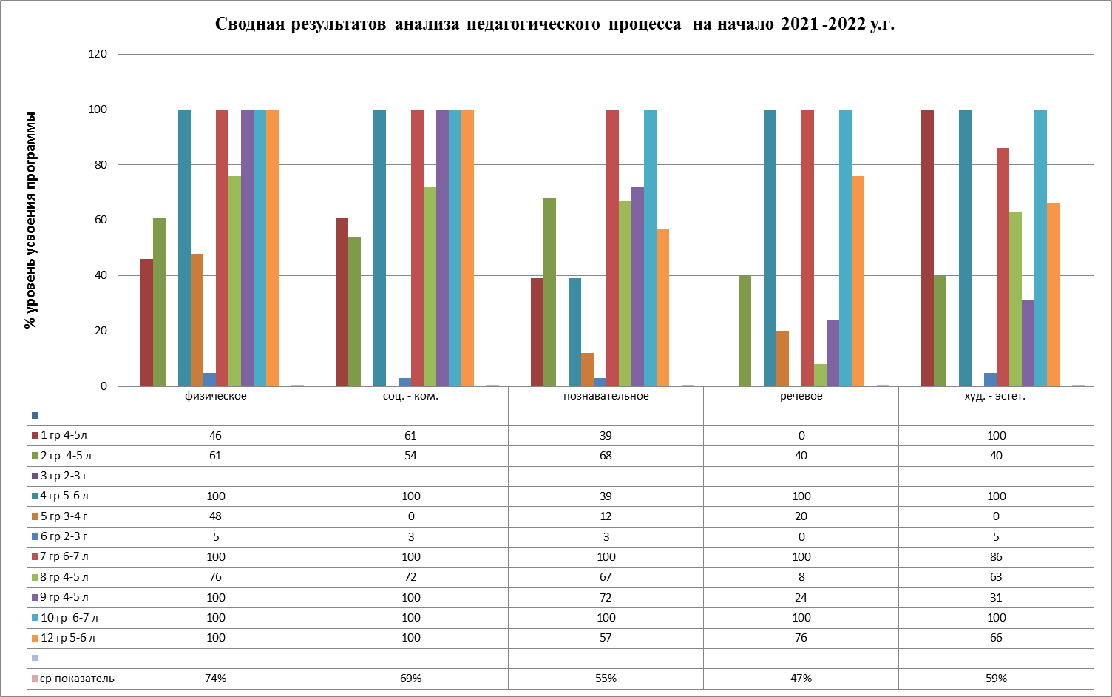

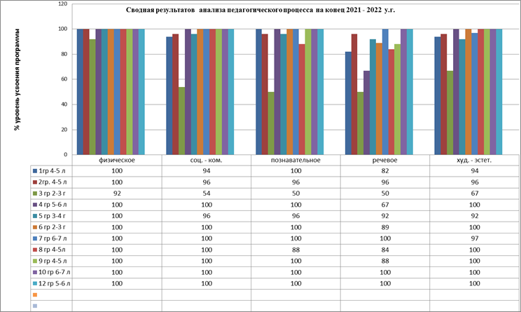

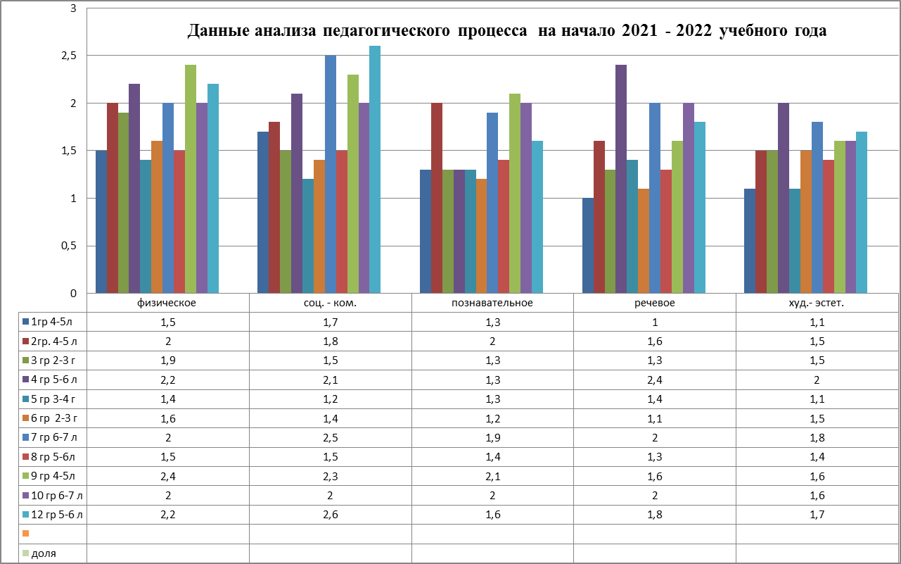

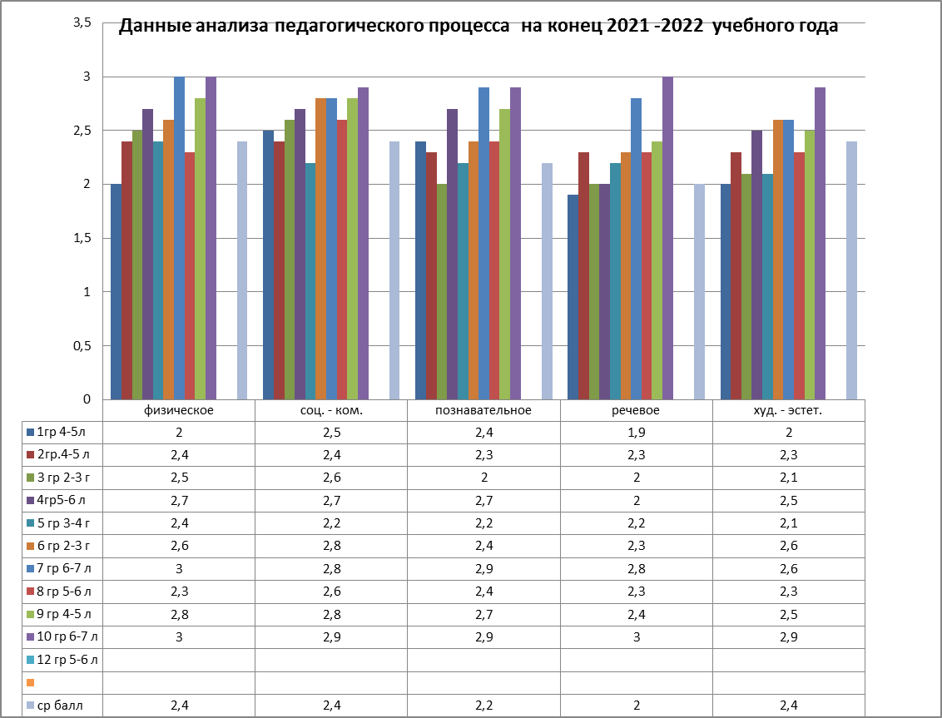
Общие показатели по детскому саду:
ОО | Физическое развитие | Социально-коммуникативное развитие | Познавательное развитие | Речевое развитие | Художественно эстетическое развитие
Начало года | 74 | 69 | 55 | 47 | 59
Конец  года | 99 | 98 | 98 | 89 | 97
прирост | 25 | 29 | 43 | 42 | 38

ОО | Физическое развитие | Социально-коммуникативное развитие | Познавательное развитие | Речевое развитие | Художественно эстетическое развитие
Начало года | 1,8 | 1,9 | 1,6 | 1,5 | 1,5
Конец  года | 2,4 | 2,4 | 2,2 | 2 | 2,4
прирост | 0,6 | 0,5 | 0,6 | 0,5 | 0,9
Результативность образовательной деятельности наглядно демонстрирует мониторинг педагогического процесса. При анализе его данных наблюдается стабильно высокий уровень освоения программы воспитанниками на каждом этапе дошкольного детства.
В текущем учебном году в ходе мониторинга выявлено, что ООП ДОУ усвоена на 100%:
- с высоким уровнем развития 95 детей, что составляет (38%);
- со средним уровнем развития 143 детей, что составляет (58%);
- с уровнем развития ниже среднего 6 детей, что составляет (4) %.
Чтобы выбрать стратегию воспитательной работы, в 2021 году проводился анализ состава семей воспитанников.
Социальный состав родителей
Категория  Уч. год | Рабочие | Служащие | Частные  предприниматели | Руководители | Домохозяйки и безработные
2020-2021 | 186/  39% | 215/  45% | 9/  2% | 22/  5% | 45/  9%
- Образование родителей
Образование  Уч. год | Среднее | Среднее  специальное | Незаконченное высшее | Высшее
2020-2021 | 70/  15% | 210/  44% | 2/  0,4% | 195/  40,6%
- Многодетные семьи
Группа№  Уч. год | 1 | 2 | 3 | 4 | 5 | 6 | 7 | 8 | 9 | 10 | 12 | Всего
2020-2021 | 2 | 4 | 5 | 2 | 5 | 5 | 3 | 2 | 8 | 5 | 1 | 42
- Состав семей
Категория  Уч. год | Полные |  | Неполные
 | Зарегестрированный брак | Гражданский брак | Развод | Смерть одного из родителей | С рождения
2020-2021 | 224 (88%) |  | 29 (12%)
 | 205  92% | 19  8% | 18  62% | 1  3% | 10  35%
Воспитательная работа строится с учетом индивидуальных особенностей детей, с использованием разнообразных форм и методов, в тесной взаимосвязи воспитателей, специалистов и родителей. Реализуется Программа воспитания МДОУ «Детский сад № 221».
Анализ основных направлений и показателей деятельности детского сада в динамике осуществляется по данным результатов самообследования. Ежегодно на основе анализа работы дошкольного образовательного учреждения за истекший период составляется годовой план работы на учебный год, который охватывает все стороны образовательной работы ДОУ.
Одним из приоритетных направлений работы учреждения является физкультурно - оздоровительная деятельность. Разработана и активно внедряется оздоровительная программа на основе использования здоровьесберегающих технологий (сайт МДОУ «Оздоровительная программа МДОУ «Детский сад № 221»).
Медицинское обслуживание детей в ДОУ обеспечивается медицинской службой в соответствии с требованиями действующего законодательства в сфере здравоохранения. Для организации оздоровительной работы имеются медицинский, процедурный кабинеты, изолятор, музыкальный зал, спортивный зал, физкультурная площадка. На постоянном контроле администрации детского сада находится соблюдение санитарно-гигиенических требований к условиям и режиму воспитания детей.
Педагоги реализуют здоровьесберегающие технологии в образовательной деятельности и режимных моментах, создавая оптимальный двигательный режим, учитывая комплексно-тематическое планирование и особенности развивающей предметно-пространственной среды, которая также ориентирована на сохранение и укрепление здоровья детей.
Сохранение и укрепление здоровья воспитанников обеспечивается реализацией следующих направлений:
− создание здоровьесберегающей инфраструктуры образовательного учреждения (состояние и содержание здания и помещений ДОУ в соответствии с гигиеническими нормативами; оснащенность групп, физкультурного зала, спортплощадок необходимым оборудованием и инвентарем; наличие и необходимое оснащение медицинского кабинета; организацию качественного питания; необходимый (в расчете на количество детей) и квалифицированный состав специалистов, обеспечивающих работу с дошкольниками (медицинские работники, инструктор по физической культуре, педагог-психолог, учителя-логопеды и др.); создание здоровьесберегающего пространства в каждой группе и в ДОУ в целом);
− обеспечение оптимальной организации образовательного процесса (соблюдение гигиенических норм и требований к организации и объему нагрузки дошкольников; использование методов и методик обучения, адекватных возрастным возможностям и особенностям дошкольников (использование методик, прошедших апробацию); внедрение инноваций, в первую очередь, здоровьесберегающих образовательных программ и технологий, в образовательный процесс (под контролем специалистов); строгое соблюдение всех требований к использованию технических средств в обучении (аудиовизуальные и другие средства); рациональная и соответствующая требованиям организация занятий физической культуры и занятий активнодвигательного характера; индивидуализация образования
– учет особенностей развития каждого ребенка, учет его физического, психического, интеллектуального и социального здоровья);
− организация физкультурно-оздоровительной работы (полноценная и эффективная работа с дошкольниками всех групп здоровья (на физкультурных занятиях, в кружках и т.п.); организация занятий по физической культуре; организация часов активных движений (динамической паузы); организация динамических и физкультурных пауз на занятиях, способствующих эмоциональной разгрузке и повышению двигательной активности дошкольников; регулярное проведение спортивно-оздоровительных мероприятий (дней здоровья, соревнований, спартакиад, походов и т.п.);
− просветительно-воспитательная работа с воспитанниками (реализация в системе работы дошкольного образовательного учреждения авторских образовательных программ, направленных на формирование ценности здоровья и здорового образа жизни «Физическая культурам – дошкольникам» (Л.Д. Глазыриной);
− организация психолого-педагогического просвещения и методического обучения специалистов детского сада; − организация взаимодействия с родителями;
− профилактика и динамическое наблюдение за состоянием здоровья. Для оценки общего состояния дел по данному вопросу учитывается:
− общее состояние здоровья воспитанников;
− заболеваемость детей в течение года;
− суммарные данные по группам здоровья для организации профилактической работы, закаливания и организации рационального питания.
Анализ состояния здоровья воспитанников за 2021 г. представлен в нижеприведенных таблицах (приложение «Результаты состояния здоровья детей»).
Группы здоровья
год | 2020 | 2021
I группа  ясли | 7 | 25
сад | 37 | 53
всего | 44 | 78
II группа  ясли | 39 | 23
сад | 161 | 123
всего |  | 146
III группа  ясли | 4 | 2
сад | 17 | 31
всего | 21 | 33

Пропуски по болезни на 1 ребенка за год
год | 2020 | 2021
Всего дней по д/саду | 3221  5,54% | 2739  4,48%
В т.ч от 1 до 3лет | 808  7,42% | 1177  9,84%
С 3 лет и старше | 2413  5,11% | 1562  3,18 %

Индекс здоровья
Год | 2019 | 2020 | 2021
Индекс здоровья | 14,7 | 17,73 | 15,4
При реализации Оздоровительной программы МДОУ «Детский сад № 221» педагогический коллектив акцентировал внимание на использование здоровьесберегающих технологий и социального партнерства с родителями.
Прослеживаются стабильно положительные результаты состояния здоровья детей по сравнению с предыдущим годом.
Увеличилось количество воспитанников с I группой здоровья. Пропуски по болезни на одного ребенка снизились и составили 4,48 %. Показатели индекса здоровья составляют 15,4%.
С сотрудниками и воспитанниками детского сада постоянно проводится воспитательная работа.
Традицией детского сада стало проведение утренней зарядки в форме спортивного флешмоба по пятницам.
В 2021 году на базе детского сада были проведены спортивные развлечения «Неделя футбола», «День России», подготовка к конкурсам – смотрам утренних зарядок и строевых упражнений.
Вторым приоритетным направлением работы детского сада является коррекционно-речевая деятельность. В 2021-2022 учебном году для детей с тяжелыми нарушениями речи функционирует 7 комбинированных и 1 компенсирующая группа, которые посещают 81 воспитанник с ОВЗ (ТНР). Проведением коррекционной работы в детском саду занимаются психологическая и логопедическая службы. В их задачу входит устранение и коррекция речевых нарушений, ранняя диагностика и пропедевтика тяжелой речевой патологии и отклонений в психическом здоровье детей, оформление документов на ПМПК, диагностика готовности детей к школе, а также консультационная помощь педагогам и родителям. В дошкольном учреждении функционирует психолого-педагогический консилиум. В текущем учебном году на городскую психолого-медико-педагогическую комиссию направленно 51 воспитанник.
Все дети осваивают программу дошкольного образования и получают услуги присмотра и ухода.
В целях обеспечения всестороннего развития детей по запросам родителей оказывались дополнительные платные образовательные услуги.
В учебном году успешно функционировали 4 кружка:
- общеобразовательная программа социально-педагогической направленности «Говорунчик»;
- общеобразовательная программа социально-педагогической направленности «АБВГДЕЙка»;
- общеобразовательная программа социально-педагогической направленности «Развивайся, малыш!»;
- Общеобразовательная программа технической направленности «Академия НАУСТИМ мультимедийная лаборатория Азбука Робототехники»
- Кружки по хореографии и ритмике:
- «Танцующие карапузы» для воспитанников 3-4 лет
- «Танцую, играю, себя открываю» для воспитанников 4-5 лет
- «Азбука танца» для воспитанников 5-6 лет
- «Ритмика танца» для воспитанников 6-7 лет
В дополнительном образовании задействовано 67 воспитанника детского сада. Кружковая работа организована квалифицированными специалистами по индивидуальной программе.
Воспитанники детского сада регулярно принимают участие в акциях, конкурсах и вестивалях разного уровня, таких как акция «Чистая страна», «Окна Победы», «Окна России», «ЯрЕлка», «Живое слово», Конкурс утренних зарядок «Бодрое утро», Конкурс строя и песни, Человек и природа-2021, Городской фестиваль видеороликов «Лучший ПАПА Золотого кольца-2021». Результативность участия в мероприятиях представлена на официальном сайте детского сада, а также в приложении к публичному докладу.
Анализ анкетирования родителей по вопросам удовлетворенности работой детского сада за 2021 год показал следующие результаты: отметили, что детям нравится в детском саду (2,9 балла), более всего удовлетворены присмотром и уходом за детьми в детском саду, условиями безопасности в организации (2,9 балла), с точки зрения родителей воспитатели учитывают мнение детей и родителей, за воспитанниками хороший уход и присмотр (2,8 балла), устраивает управление дошкольной организацией (2,7 балла). Это свидетельствует о том, что работа по вовлечению родителей в деятельность ДОО проводится достаточно эффективно. Повысился и показатель оценки материально-технической базы дошкольной организации стабилен и достигает 2,5 балла. Необходимо продолжать информационную и просветительскую работу с родителями, так как показатель «сотрудники детского сада выясняют точку зрения родителей на различные аспекты деятельности» составляет 2,6 балла (таблица представлена в приложении к публичному отчету).
Кадровый потенциал дошкольного образовательного учреждения является одним из условий Федерального Государственного Образовательного Стандарта дошкольного образования в обеспечении качества образовательной деятельности.
В штате сотрудников: 22 воспитателя, 2 старших воспитателя, 5 учителей-логопедов, 1 инструктор по физической культуре, 1 музыкальный работник.
Педагогический коллектив стабилен на 96%.
Из 30 педагогов 23 человека (77%) имеют высшее образование, 7 человек (23%) имеют среднее профессиональное педагогическое образование. 1 педагог продолжает обучение в ЯГПУ им. К.Д. Ушинского в магистратуре, 1 педагог обучается в педагогическом университете г. Костромы.

 | Кол-во | Высшее пед. и непед. | Ср .- спец  проф. пед. | Ср . - спец.  непедагог. | Общее среднее
2019- 2020  количество | 31 | 22 | 9 | - | -
доля |  | 71% | 29% | - | -
2020- 2021  количество | 30 | 23 | 7 | - | -
доля |  | 77% | 23% | - | -
Из 30 педагогов: 21 (70%) присвоена квалификационная категория: высшая - 4 педагогам, первая - 17 педагогам. В 2020–2021 учебном году 2 педагога защитились на соответствие занимаемой должности. В педагогическом коллективе 3 молодых специалиста.

Категория  Год | Кол-во  пед-в | Высшая | Первая | Соответствие занимаемой должности | Без категории
2019 -2020  количество | 31 | 2 | 14 | 8 | 7
доля |  | 6% | 45% | 25% | 22%
2020 -2021  количество | 30 | 4 | 17 | 2 | 7
доля |  | 14% | 56% | 7% | 23%
Из 30 педагогов 8 имеют стаж педагогической работы до 5 лет, 3 педагога – молодые специалисты, 7 педагогов - имеют стаж педагогической работы свыше 20 лет.
года | Кол-во | До 5 | 5 -10 | 10 - 15 | 15 - 20 | Более 20
2019- 2021  количество | 31 | 9 | 6 | 6 | 3 | 7
доля |  | 29% | 20% | 20% | 9% | 22%
2020- 2021  количество | 30 | 8 | 4 | 6 | 3 | 7
доля |  | 33% | 17% | 20% | 10% | 20%
Возраст педагогов до 30 лет – 5 человек (17 %), от 50 лет – 4 человека (12,5 %).
Возраст  Уч. год | До 25 | До 30 | До 35 | До 40 | До 45 | До 50 | Старше  50
2019 -2020  количество 31 | 2 | 4 | 3 | 7 | 8 | 3 | 4
Доля | 7% | 13% | 9% | 23% | 26% | 9% | 13%
2020- 2021  Количество 30 | - | 5 | 3 | 6 | 8 | 4 | 4
доля |  | 17% | 10% | 20% | 27% | 13% | 13%
Удельный вес численности педагогических и административно-хозяйственных работников, прошедших повышение квалификации по применению в образовательном процессе федеральных государственных образовательных стандартов в общей численности педагогических и административно-хозяйственных работников составляет 100%.
В прошедшем учебном году 3 педагога награждены Почетной грамотой департамента образования Ярославской области за многолетний творческий труд, 1 педагог – Почетной грамотой министерства просвещения Российской Федерации за добросовестный труд, достижения и заслуги в сфере образования, 1 педагог - победитель второго этапа и 6 представителей трудового коллектива – победители первого этапа городского конкурса мэрии г. Ярославля «Человек труда – сила, надежда и доблесть Ярославля».
Важным условием, обеспечивающим качество образовательного процесса в дошкольном учреждении, является повышение профессиональной компетентности педагогов. В текущем учебном году прошли курсы повышения квалификации 17 человек, что составляет 56 % и 100 % педагогов прошли обучение в соответствии с федеральными образовательными стандартами дошкольного образования.
Педагоги повышают свою профессиональную компетентность путем самообразования по различным темам и проблемам в рамках внедрения ФГОС ДО, а также участвуют в конкурсах профессионального мастерства. Результативность участия коллектива в конкурсах для педагогов отражена в таблице.

Участие педагогов в конкурсах
Название | Дата проведения | Уровень | Результат | Количество участников
Конкурс снежных построек на прогулочном участке «Снежные фантазии» | Февраль 2021 | Дошкольной организации | Дипломы 1,2,3 место и сертификаты участников | 11 педагогов
Ярославский конкурс масленичных кукол «Краса Масленица – 2021» | Февраль 2021 | Муниципальный | Диплом участника | 7 педагогов
Конкурс «Чудо – буквы» | Март 2021 | Дошкольной организации | Диплом I место | 4 педагога
Муниципальный этап Всероссийского профессионального конкурса «Воспитатель года России» (конкурс профессионального мастерства педагогов дошкольного образования «Золотой фонд») | Март 2021 | Муниципальный | Дипломы | 2 педагога
Смотр-конкурс «Лучший огород на подоконнике» | Апрель 2021 | Дошкольной организации | Дипломы 1,2,3 место и сертификаты участников | 11 педагогов
Городской конкурс творческих работ «Сказки гуляют по свету» | Апрель 2021 | Муниципальный | Диплом участников | 4 педагога
ГТО | Апрель 2021 | Муниципальный | Сертификаты участников | 3 педагога
Международный исторический диктант на тему событий Великой Отечественной войны – «Диктант Победы – 2021» | Май 2021 | Международный | Дипломы Участников | 7 педагогов
Городской конкурс – выставка декоративно-прикладного творчества «Пасхальная Радость» | Май 2021 | Муниципальный | Сертификат участника | 1 педагог
Городской конкурс «Человек труда – сила, надежда и доблесть Ярославля | Май 2021 | Муниципальный | Дипломы победителя 1 этапа  Диплом победителя 2 этапа | 6 педагогов  1 педагог
Городской конкурс творческих работ воспитанников, семей, и педагогов дошкольных образовательных организаций г. Ярославля | Июнь 2021 | Муниципальный | Сертификаты участников | 4 педагога
Межрегиональный конкурс методических и дидактических разработок «ЛОГОФЕСТ 2021» | Октябрь 2021 | Федеральный | Дипломы 2 степени | 3 педагога
Открытый фотоконкурс «Сила в многообразии»  Номинации «Национальная одежда», «Народное творчество» | Октябрь 2021 | Муниципальный | Сертификаты Участников | 2 педагога
Городской конкурс творческих работ педагогических работников «Мастера дошкольных дел» | Октябрь 2021 | Муниципальный | Сертификат участника | 1 педагог
Всероссийский конкурс по инновационным практикам создания воспитывающей культурной среды в образовательных организациях | Ноябрь 2021 | Всероссийский | Сертификат участника | 1 педагог
Городской дистанционный фестиваль-конкурс творческого мастерства педагогических работников муниципальных образовательных учреждений города Ярославля «Я- ас» | Ноябрь 2021 | Муниципальный | Сертификат участника | 1 педагог
Городской конкурс профессионального мастерства молодых педагогов дошкольных образовательных учреждений «Педагогический дебют» | Ноябрь 2021 | Муниципальный | Диплом участника | 1 педагог
Региональный конкурс среди педагогов дошкольных образовательных организаций «С роботом дружу», номинация «Занятие» | Декабрь 2021 | Региональный | Диплом 1 степени | 1 педагог
Городской конкурс лучших психолого-педагогических практик, номинация «Конспект занятия – практикума психолого-педагогической направленности» | Декабрь2021 | Муниципальный | Диплом за 2 место | 1 педагог
Городской конкурс проектной деятельности «Добрые проекты», номинации «Социокультурная среда», «Просвещение» | Декабрь 2021 | Муниципальный | Дипломы за 2 место | 2 педагога
Конкурс на лучшее масленичное украшение валенка "Валяная краса" | Февраль 2022 | Муниципальный | Диплом победителя | 1 педагог
Смотр – конкурс детского творчества на противопожарную тему "Помни, чтоб не волноваться – спасенья номер 112" | Март 2022 | Муниципальный | Благодарственное письмо | 1 педагог
Дистанционный конкурс по безопасности в сети Интернет "Нереальная реальность" | Март 2022 | Муниципальный | Благодарственное письмо | 1 педагог
Дистанционный конкурс профессионального мастерства ст.воспитателей "Методический дебют" | Март 2022 | Муниципальный | Диплом за 3 место | 1 педагог
Конкурс «Пожарная БезОпасность» | Апрель 2022 | Муниципальный | Сертифика участника | 1 педагог
Конкурс  «Смотр строя и песни» | Май 2022 | Районный | Благодарственное письмо | 1 педагог
Конкурс «Живое слово» | Май 2022 | Муниципальный | Благодарственное письмо | 4 педагога
Педагогический коллектив второй учебный год активно участвует в инновационной деятельности городской системы образования в составе муниципальной стажировочной площадки «Создание муниципальной системы сопровождения самоопределения обучающихся» по направлению создания «Модели формирования предпосылок профессионального самоопределения на этапе дошкольного детства».
В течении года педагогами детского сада проводилось 2 тематических занятия. В мае 2021 года состоялась защита продуктов инновационной деятельности площадки за 2019-2020 учебный год. В ноябре 2021 года команда детского сада в лице старшего воспитателя О.Л. Шестаковой, воспитателей Кононенко Т.В., Ермолиной А.С. провела мероприятие «Модель формирования предпосылок профессионального самоопределения».
Вторым направлением инновационной деятельности по которому работает детский сад является муниципальный ресурсный центр «Формирование у педагогов потребности в совершенствовании и обновлении практик работы с детьми, проявившими выдающиеся способности и имеющие признаки одаренности». Детский сад является организатором данной площадки, готовит отчетные мероприятия площадки для защиты инновационных продуктов, а также проводит тематические мероприятия на уровне города. В сентябре 2021 года совместно с МДОУ «Детский сад № 38» был проведен семинар «Основы детской одаренности», в ноябре 2021 года мастер-класс «Использование ИКТ игр в сопровождении детей с признаками одаренности».
19.02.2021 на базе МОУ КОЦ «Лад» состоялся региональный семинар – практикум «Опыт преподавания программ технической направленности» в рамках реализации муниципального инновационного проекта «Инженерная Школа для дошкольника. Опыт сетевого взаимодействия МОУ КОЦ «Лад» и МДОУ «Детский сад № 221» представила старший воспитатель Белорусова Н.В.
На базе детского сада 12.11.2021 прошло методическое мероприятие городского проекта «Панорама педагогического опыта специальных (коррекционных) педагогов» на тему «Повышение мотивации, инициативы и самостоятельности в речевой деятельности детей с ТНР», в ходе которого учителя-логопеды Шестакова О.Л. Желтоножская А.Н., Клепикова Н.В., Ленцова М.В., познакомили слушателей с технологиями коррекции аграмматизмов детской речи для повышения речевой активности детей.
В декабре 2021 года в рамках мероприятия «Взаимообучение городов» Департамента образования города Москвы был представлен опыт инновационной площадки Города Ярославля «Формирование предпосылок профессионального самоопределения». Опыт работы детского сада был транслирован учителем – логопедом Шестаковой О.Л.
Результативность образовательной деятельности наглядно демонстрирует мониторинг педагогического процесса. При анализе его данных наблюдается стабильно высокий уровень освоения программы воспитанниками на каждом этапе дошкольного детства.
Высокая результативность мониторинга показывает эффективность использования развивающих технологий, предметно – пространственной среды детского сада, взаимодействия специалистов в развитии детской самостоятельности, любознательности, инициативности, детских видов деятельности.
Первоочередными и главнейшими социальными партнерами ДОУ являются родители воспитанников. Взаимодействие с семьями является неотъемлемой частью образовательного процесса и осуществляется как в процессе организации образовательной деятельности (участие родителей в роли ассистентов в процессе адаптации детей к детскому саду), так и во время экскурсий, тематических проектов, спортивных и музыкально-театрализованных праздников, при вовлечении детей и родителей в мероприятия различного уровня.
МДОУ «Детский сад № 221» эффективно взаимодействует с социальными партнерами, организациями и службами города, что позволяет повысить уровень оказания образовательных, оздоровительных и коррекционных услуг. Постоянными социальными партнерами являются университет им. К.Д. Ушинского, институт развития образования, городской центр развития образования, индустриально-педагогический колледж, городская и областная психолого-медико-педагогическая комиссия, школы микрорайона Липовая гора № 88,78,73, МДОУ «Детские сады № 23, 22,246, 42, 33», СДЮЦ «Чайка», ЦФКиС «Молния», МОУДО ДШИ имени Е.М. Стомпелева, филиал детской библиотеки № 7, детская и взрослая поликлиники МУЗ КБ № 2.
В текущем учебном году детский сад сотрудничает с филиалом детской библиотеки № 7 г. Ярославля, с воспитанниками старших и подготовительных групп проводились занятия по ознакомлению с детской художественной литературой.
По формированию предпосылок профессионального самоопределения и математических представлений детский сад сотрудничает с центром МОУ КОЦ «ЛАД» дети подготовительных групп посещают занятия по алгоритмике и роботехнике второй учебный год. В рамках проекта участвуют 5 групп в возрасте 5-7 лет.
Сетевое взаимодействие обеспечивает воспитанникам не только развитие, но и применение математических способностей (математического потенциала), а педагогам - обмен опытом и методическими материалами.
На базе детского сада совместно с пожарно-спасательной частью № 31 была проведена тренировочная эвакуация воспитанников и сотрудников, были отработаны согласованные действия, успешно выполнены поставленные задачи.
Педагогический коллектив подготовил и провел Международный день пожилого человека. На праздник были приглашены ветераны детского сада.
В учреждении успешно осуществляется партнерство специалистов детского сада с семьями воспитанников через службу консультативной помощи и работу клуба «Мамина школа».
В апреле 2022 года Детский да № 221 выступил куратором и организовал проведение массового мероприятия «Умные каникулы -2022» на базе 6 детских садов города Ярославля. В мероприятии приняли участие 283 воспитанника и 29 педагогов из МДОУ № 22,23, 42,246, 221 и МОУ «Школы - детского сада № 85».
В течение года продолжалась работа по организации развивающей предметно-пространственная среды и материально-техническому обеспечению образовательного процесса в дошкольном учреждении и на его территории. В текущем году приобретено уличное оборудование: мишень для игры с мячом, беседка детская (стол и 2 лавки с навесом), игровой домик, лестница с кольцебросом «Жираф», машинка игровая и автобус с лавочками, качель дельфин на пружине, поставлен теневой навес на прогулочном участке группы № 8.
Установлены пластиковые окна на группах № 10,12, физкультурном зале и методическом кабинете дошкольного учреждения по губернаторскому проекту «Решаем вместе», благодаря спонсорской поддержке депутатов Ярославской областной думы – С.В. Якушева, В.В. Волончунаса.
В 2022 году на территории детского сада установлено прогулочное оборудование на участках групп № 1,2,3,4,7,9.
Анализ деятельности детского сада за 2021 год показал, что учреждение функционирует в режиме развития с учётом новаций дошкольного образования. Работа всего коллектива детского сада отличается стабильностью и положительной результативностью. Детский сад является конкурентоспособным, занимающим прочное место на рынке образовательных услуг района и города.
Наиболее успешными в деятельности ДОУ можно обозначить следующие показатели:
- приведение нормативно-правовой базы в соответствие действующему законодательству РФ;
- сложившийся стабильный коллектив;
- положительная динамика профессионального роста педагогов;
- наличие собственных методических наработок у большинства педагогов;
- реализация инновационных проектов муниципальной системы образования;
- распространение передового педагогического опыта на разных уровнях;
- модернизация предметно-развивающей среды в группах в соответствии с образовательной программой ДОУ и ФГОС ДО;
- стабильно положительные результаты освоения детьми образовательной программы;
Оценка внутреннего потенциала выявила следующие слабые стороны деятельности коллектива:
- остается низким процент посещаемости воспитанниками дошкольной организации по прочим причинам;
- неготовность молодых педагогов к активным формам взаимодействия с воспитанниками и членами их семей.
Перспективы развития образовательного учреждения на 2022-2023 учебный год мы видим:
в управленческой деятельности:
- сохранение достигнутого уровня качества образования и воспитания, существующей динамики инновационного развития за счет актуализации внутреннего потенциала образовательного учреждения;
- укрепление имиджа ДОУ через участие в конкурсах, соревнованиях, выставках различного уровня;
- своевременное реагирование на нормативные изменения государственной образовательной политики;
в методической работе:
- обеспечение качественной реализации ООП МДОУ «Детский сад № 221» и АООП для детей с ТНР с использованием развивающих и здоровьесберегающих технологий с трансляцией опыта работы для родителей и в педагогических сетевых сообществах;
- участие в муниципальном ресурсном центре «Создание муниципальной системы сопровождения профессионального самоопределения обучающихся»;
- повышение профессионального уровня педагогов, их мотивации к профессиональному росту и саморазвитию;
- создание условий для мотивации педагогических работников к повышению своего квалификационного уровня;
- расширение спектра платных образовательных услуг.
в материально-техническом обеспечении:
- модернизация материально-технического обеспечения образовательного процесса в связи с современными тенденциями дошкольного образования;
- приобретение оборудования для проведения платных образовательных услуг;
- приобретение игрового оборудования для прогулочных участков;
- замена оконных блоков;
- замена компьютерной техники.

Заведующий МДОУ «Детский сад № 221»_____________ Т.Г. Исаева

